IDinformation | 149
TitreFr | Lettre-Convocation relative à l'appel à la générosité publique lancée par les responsables de l'association Survie-Cameroon
TitreEN | --
DescriptionFr | relative à l'appel à la générosité publique lancée par les responsables de l'association Survie-Cameroon
DescriptionEn | --
Auteur | Présidence de la République
TypeR | Image
Resource | 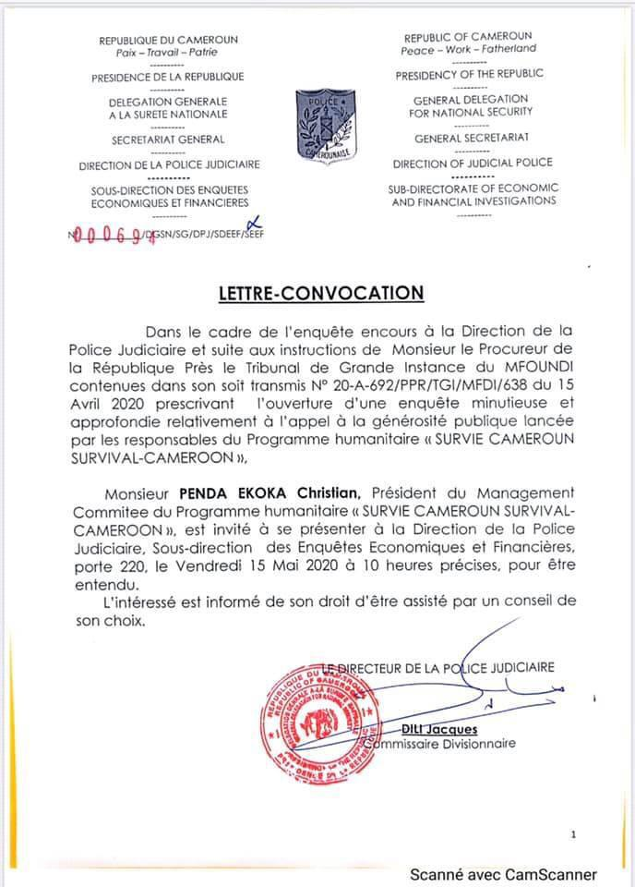
dateE | 12/11/2020
datedecreation | 12/05/2020
tag | covid-19, Survie-Cameroon
Categorie | Prévention
cat_lieu | Yaoundé

